### 3. 美团发放消费券取得良好效果

1、有效撬动消费复苏，精准扶持受损最严重的生活服 务业

以 2020 年发放消费券后的美团平台数据为分析对象， 各地政府与美团平台合作发放消费券在刺激消费、提振市场 信心方面取得了明显的效果。

杠杆率是衡量发放消费券过程中政府财政资金所发挥的乘数效应的关键指标。通常认为，杠杆率越高，乘数效应越明显，政府财政资金所发挥的刺激消费作用越大。但需要注意的是，如果政府财政资金被用于本来就会发生的刚需性消费，表面上看也产生了乘数效应，但实际上并不应计入有 效杠杆率的统计范畴。只有真正被用在那些在疫情中被抑制、 被冻结的消费领域，才应被记为有效杠杆率。

美团平台上有大量活跃的生活服务消费的到店场景，这 些消费场景已经构成人们追求美好生活的重要组成部分。但 从美团平台大数据的监测结果来看，这些领域在疫情暴发后 曾一度进入“冰冻期”，受疫情的影响最为严重。因此，通过 美团平台发放消费券，是后疫情时期恢复经济元气的一次至 关重要的“对症下药”。通过美团平台发放消费券基本都发挥 了有效杠杆的作用。通过美团平台发放的消费券，真正起到 了“四两拨千斤”的带动作用，最终实现了政府补一点，平台 贴一点，商户让一点，带动消费多一点的效果。

2、参与活动的生活服务业商户经营状况明显改善

美团平台大数据显示，活动期间参与活动商户的店均交易额比未参与活动商户的店均交易额高 178%，台州、济南、武汉、苏州等市更是超出 800%以上。2020 年 4 月 20 日至 5月 6 日期间，台州“千店万铺连一家”全民促消费活动首批电子消费券通过美团平台发放完毕，近 60 万台州居民参与领取消费券。截至 5 月 8 日，累计用券量超过 80 万张，带动消费 2.04 亿元，对促进台州当地消费复苏起到很好的拉动和促进作用。在湖北武汉市，发放消费券也激发了武汉市民的 消费热情。武汉市自4 月 19 日起通过美团等平台陆续投放 5亿元消费券。4 月 30 日中午 12 点，第二轮武汉消费券投放后美团平台大数据显示，在消费券刺激和堂食恢复双重利 好下，五一假期期间，武汉餐饮消费线上日均交易额较节前 一周增幅超 113%，武汉餐饮消费逐步迎来复苏，城市消费活力正在回归。

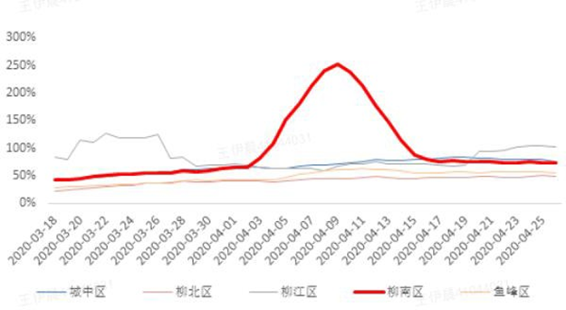

图 1 项目开展前后柳州市各区餐饮堂食复苏水平比较数据来源：美团研究院“生活服务消费复苏指数”

消费券发放期间参与活动商户的日均交易额比活动前 一周平均提升了55.0%，而这些地区未参与活动商户在活动期的日均交易额仅比前一周平均提升了 10.9%。其中，柳州（410.8%）、恩施（249.4%）、银川（217.3%）、天津（159.1%），南京（104.8%）等城市活动期间参与活动商户的日均交易额比活动前一周的提升幅度都超过了 100%。3 月 26 日至 4 月 9 日间，柳州市柳南区与美团联合发放消费券。活动开展前， 柳州市除柳江区外其他各区餐饮业较疫情前的恢复水平均在 55%以下，随着消费券项目的开展，柳南区的消费复苏水平迅速回升，在 2020 年 4 月 9 日当天达到顶峰（251.8%）， 远高于柳州市其他区的水平。活动结束后，柳南区的餐饮堂食消费复苏情况也依然保持着较高的水平，稳定在75%左右， 较活动前平均提升了 20 个百分点（见图 1）。

从不同行业的情况来看，消费券对堂食的撬动效应最为明显，参与活动商户在活动期的店均交易额相对于未参与活 动商户提升了275.4%。休闲娱乐等到店综合行业提升208.4%， 住宿业提升 138.8%，旅游业提升 75.6%（见图 2）。

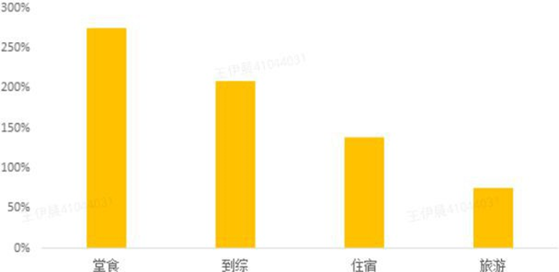

图 2 活动期间参与活动商户店均交易额相对于未参与活动商户的提升幅度数据来源：美团平台大数据

3、 中小商户普遍受益

疫情期间，中小商户受损更为严重，美团平台在与政府合作发放消费券的过程中也特别注意使政府财政资金更多惠及中小商户。在各城市参与活动的商户中，中小商户平均占比达到 88.5%；台州（95.9%）、赤峰（95.7%）、恩施（93.2%）、柳州（91.8%）、银川（90.0%）等参与活动的城市，中小商户的占比更是超过 90%。

参与活动的中小商户，在活动前后的日均交易额平均增长 52.9%，恩施（323.2%）、天津（228.3%）、银川（195.6%）、安康（174.2%）、佛山（136.3%）等城市的增幅更是超过 100%（见图 3）。

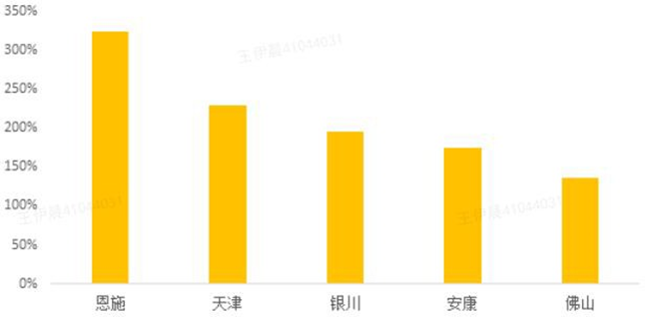

图 3 部分城市中小商户参与活动前后日均交易额增长情况数据来源：美团平台大数据

4、用户消费信心普遍恢，女性消费者信心恢复更为

明显，中老年人的消费意愿提升幅度最大

发放消费券明显提升了消费者的消费意愿。参与活动的 消费者在首次使用消费券一周后的消费额较之前平均提升376.2%，恩施、安康等项目的提升幅度超过 1000%。

在与美团合作发放消费券的城市中，2020 年 3 月以来参与活动的消费者的人均消费金额比未参与活动消费者高62%。疫情对女性的支付意愿影响更大，而消费券对女性消 费者的刺激作用也更大。在参与活动的消费者中，女性占到62.7%。首次使用消费券前的女性的人均消费金额较男性低7.2%，而在首次使用消费券后的女性的人均消费金额提升了99.6%，反超男性消费者。

从参与活动消费者的年龄结构来看，30-39 岁年龄段的消费者占比最高，达 45.8%；其次为 20-29 岁年龄段的消费者，占 41.0%。从首次使用消费券前后人均消费金额的变化情况来看，各年龄段消费者的人均消费金额都有明显提升， 其中，消费券对 50 岁以上人群的支付意愿提升幅度最大， 达到 125.2%（见图 4）。

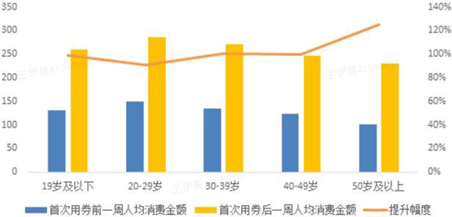

图 4 不同年龄段消费者在首次用券前后一周人均消费金额变化情况比较数据来源：美团平台大数据

5、消费券有效带动各地消费复苏

消费券可以刺激地区消费达到快速复苏的效果。随着疫情防控形势的明显好转，各地的消费也开始逐步复苏，其中， 采用发放消费券刺激措施的地区复苏势头更猛。美团平台大数据显示，投放消费券地区的消费复苏情况要明显优于周边未投放消费券的地区，在投放消费券期间消费复苏率平均高出 36.9 个百分点。比如，天津和平区在2020 年 4 月 17 日至5 月 7 日间启动“畅享和平”促进居民消费特别活动，区政府投入 500 万元，通过与美团、大众点评等第三方服务平台合作，向居民发放暖企惠民消费券，活动期间和平区的平均消 费复苏率为 111.4%，高出天津市其他辖区平均水平 41.4 个百分点。

堂食消费券的定向撬动效果较为显著。美团平台大数据 显示，发放堂食消费券地区的餐饮堂食消费复苏情况要明显 快于周边未投放消费券的地区，其餐饮堂食消费复苏率平均 高出 59.5 个百分点。其中，2020 年 4 月 5 日至 4 月 13 日，深圳市龙华区与美团平台合作，在美团、大众点评发放 3000 万元的电子消费券。从清明节前后深圳市各区到店餐饮消费 规模的比较情况来看，龙华区的走势最为与众不同：一是其 他各区日消费高峰均出现在清明假期之中的 4 月 4 日或 4 月5 日，到 4 月 6 日便开始回落，只有龙华区持续增长至4 月6 日，到假期结束后的第一天（4 月 7 日）才开始回落；二是清明节假期消费高峰后，其他各区的到店餐饮消费规模均有较为明显的回落，而龙华区的回落程度最小，这使其消费规模顺势超过龙岗区，与福田区和宝安区相当，仅次于南山 区；三是在 4 月 11 日前后即周末消费高峰期，龙华区的上涨势头最猛，一举超过宝安、福田和南山区，位居深圳市各 区首位。经过 4 月 4 日到 4 月 11 日的 8 天时间，龙华区的到店餐饮消费规模从全市第五位上升至全市第一位（见图 5）。

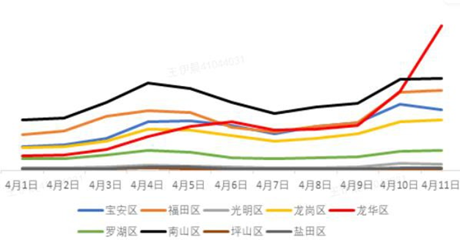

图 5 深圳市 2020 年清明节前后各区到店餐饮消费规模走势比较数据来源：美团平台大数据

从五一假期期间全国餐饮线上交易增速排名前十的省 份来看，有7 个省份都和美团有消费券项目合作，排名前四的省份北京、福建、天、湖北均在其列。此外，美团点评 餐饮学院的数据显示，参与美团消费券活动的城市，在五一 假期期间的餐饮线上日均订单增速高达 61.1%，高出全国平均增速（47.2%）的近三分之一。

从消费券在不同区域发挥的效果来看，华北、西北、华 南三个区域消费券项目的促消费效果相对更好。美团平台大 数据显示，华北、西北、华南区域投放消费券地区的消费复 苏率平均高出区域内未投放消费券地区104.0、71.3 和 40.7 个百分点。

投标人名称(公章)：北京钱袋宝支付技术有限公司

日期：xxxx 年 xx 月xx 日